Краткосрочный план урока по русскому языку.

Раздел: Архитектура
Лексическая тема: Такие разные мосты
Тема: Произношение и обозначение на письме безударных гласных в корне слова
Урок: русский язык |  | Школа КГУ «Средняя школа № 26»
дата: |  | имя учителя Дюзбаева Елена Токтарбековна
Класс: 3 |  | кол-во присутствующих 29 |  |  | кол-во отсутствующих
цели обучения, которым посвящён урок |  | 3.1.5.1 - строить монологическое высказывание на основе опорного плана и ключевых слов/моментов;  3.2.5.1 находить информацию по двум источникам (словари, справочники, детские энциклопедии, детские познавательные журналы) на заданную тему, выделять главную и второстепенную информацию с помощью учителя  3.3.7.3 - обозначать на письме непроверяемые безударные гласные (проверяемые) в корне слова;
цели урока |  | Составление монологического высказывания на заданную тему  Извлечение необходимой информации из различных источников  Соблюдение орфографических норм.
критерии оценивания |  | Все учащиеся смогут: Узнать о способах проверки безударных гласных  Большинство учащихся смогут: Строить монологическое высказывание. Определять орфограммы в словах. Находить ударные и безударные гласные. Рассказать по схеме о проверяемых и непроверяемых гласных. Проверять безударные гласные двумя способами. Составлять и записывать предложения с безударными гласными. Определять части речи, подбирать к ним вопросы. Совершенствовать речь. Исследовать слова с пропущенными буквами. Находить проверочные слова.  Некоторые учащиеся смогут: Находить информацию о мостах в дополнительных источниках.
привитие ценностей |  | Ценности, основанные на национальной идее «Мәңгілік ел»: казахстанский патриотизм и гражданская ответственность; уважение; сотрудничество; труд и творчество; открытость; образование в течение всей жизни.
межпредметные связи |  | Взаимосвязь с предметами: литература, физическая культура, самопознание, познание мира, художественный труд.
предварительные знания |  | Способы образования слов. Окончание и основа слова. Однокоренные слова. Части основы. Чередование звуков в корне слова. Правописание приставок. Перенос слов с приставками. Правописание разделительного ъ после приставок. Правописание суффиксов и употребление их в речи.
Ход урока
запланированные этапы урока | запланированная деятельность на уроке |  |  |  |  |  | ресурсы
вызов | Создание положительного эмоционального настроя.  Вот и прозвенел звонок.  Начинаем наш урок.  Я желаю вам старанья,  пониманья и желанья  Много нового узнать,  чтобы грамотно писать.
Организация класса | Сегодня вы будете работать в группах.  Давайте вспомним правила работы в группе:  1. Помни правило трех "П",  Понять, принять и поддержать,  2. Главный в группе наш закон  Вместе будем соблюдать.  3. Хочешь ты вопрос задать?  Или знанья показать?  4.Руку следует поднять,  Только не перебивать.  3. Отвергаешь - предлагай,  Предлагаешь - действуй.  Оценивание: «Знаковый символ»  «!» выполнил без ошибок  «?» допустил ошибку  «.»не справился с работой.  - Как называется раздел, который мы изучаем? (архитектура).  - Чем занимаются архитекторы? (проектированием зданий, сооружений).  - Сегодня мы будем и проектировать, и исследовать, и конструировать.  Что мы будем конструировать? Нужно отгадать загадку. Но сначала надо ее собрать и наклеить, записать отгадку.  Богатырь дугою встал,  Оба берега достал.  Отчет групп – взаимооценивание по слайду, «Знаковый символ».
Формулирование темы урока.  Целеполагание  Актуализация жизненного опыта.  Работа с толковым словарем  Минутка чистописания. | Презентация: (трехязычие)  Мост  Көпір  bridge (проговаривание)  Тема урока:  Такие разные масты. (Лови ошибку).  На какую орфограмму допущена ошибка?  Правописание безударной гласной.  Тема нашего урока:  Произношение и обозначение на письме безударных гласных в корне слова.  Цели:  - Обозначать на письме непроверяемые безударные гласные (проверяемые) в корне слова;  - Находить информацию по двум источникам (словари, справочники, детские энциклопедии, детские познавательные журналы) на заданную тему, выделять главную и второстепенную информацию с помощью учителя.  Как вы думаете: сколько способов есть проверки безударной гласной?  (Прием: Отсроченная загадка)  Для чего нужны мосты?  Толковый словарь Ожегова – чтение (прямое значение слова) Прямое:  Сооружение, соединяющее два пункта на земной поверхности, разделенные водою, рвом или каким-нибудь др. препятствием и дающее возможность сообщаться между ними. Мост через Волгу. Перейти по мосту на другой берег.  Какие бывают мосты? (Подъемный мост. Висячий мост. Понтонный мост. Разводный мост. Железнодорожный мост).  Работа с пословицей – стр 58.(раскрывает прямое значение данного слова).  Чтение, запись в тетрадь.  А как вы думаете слово мост: однозначное или многозначное? Давайте узнаем.  Работа с толковым словарем Ожегова по группам.  1: телевидение  Линия дальней воздушной радио- или телевизионной связи, сообщения. Космический телевизионный м. (прямая телесвязь через посредство космического аппарата или с космическим кораблём).  2: спорт  В спорте: вытянутое изогнутое положение тела, обращённого грудью вверх и опирающегося на поверхность ступнями и ладонями.  3: техника (машины)  Часть шасси автомобиля. Задний мост. Передний мост.  4. медицина  Зубной протез: планка с искусственными зубами,укреплённая на коронках.  - Какие это значения? (Переносные). |  |  |  |  |  | Детали
Работа над лексической и грамматической темами урока. | - Какая бывает безударная гласная? (проверяемая и непроверяемая).  Как быть с непроверяемой (надо запомнить).  - Проверить по какому словарю? (орфографическому).  Работа по рисунку в учебнике – стр 58.  - Найдите словарные слова.  Словарные слова: машина, дорога.  Запишите в тетрадь - взаимопроверка в паре, если не уверены, загляните в орфографический словарь – стр 75 в учебнике.  «Знаковый символ».  - Вспомним написание еще нескольких словарных слов. Каждая группа получает по одному слову.  Отчет групп – по очереди читают слово и называют пропущенную букву, оценивают и записывают в тетрадь.  1 группа - ш…фер  2 группа - ул…ца  3 группа - …втобус  4 группа - тр…мвай.  «Знаковый символ».  Составление кластера:  Давайте вспомним все, что мы знаем о проверяемой гласной. Задания по группам. Каждой группе вопрос.  1 группа - Что надо проверять?  2 группа - Где надо проверять?  3 группа - Как надо проверять?  4 группа - Чем надо проверять?  Отчет групп – составление кластера на доске, оценивание групп.  1 группа – что? (гласные а, о, и, е, я)  2 группа – где? (в корне слова)  3 группа – как? (подобрать слово с ударным звуком)  4 группа – чем? (ударением)  - Проверить безударную гласную можно двумя способами.  Изучение правила в группах:  1 и 2 группы – 1 способ  Изменить форму слова так, чтобы безударный гласный стал ударным.  3 и 4 группы:  Подобрать однокоренное слово, в котором проверяемый гласный стоит под ударением.  Стратегия «Узнал сам, научи - другого».  Идем знакомить со способами другие группы (1 человек идет в группу и рассказывает. Если все поняли, оценивают).  Оценивание послов – по слайду.  Выполним задание, посмотрим, как вы поняли.  Исследование – найти слова, чтобы свой способ проверки больше подходил.  1 и 2 группа – слова по 2способу (морской – море, на мосту – мост, летят – летчик).  3 и 4 группы – слова по 1 способу (облака – облако, столбы – столб, вода – воды).  Проверка: взаимопроверка групп.
Физминутка | Давайте немножко отдохнем. Какое явление природы похоже на мост? (радуга).  Я на радугу – дугу наглядеться не могу  Мост от неба до земли удивительной красы.  Буду по мосту шагать, в небе тучки разгонять.  К солнышку найду дорожки, поиграю с ним в ладошки.  А потом пойду опять я по радуге гулять
 | С правилом мы познакомились. Теперь надо его применить.  Упражнение 2.  1 группа – н…ра (норы, норка).  2 группа – тр…ва (травы, травка).  3 группа – гл..за (глаз, глазик).  4 группа – з..нты (зонт, зонтик).  Оценивание группы – «Знаковый символ»: «!» выполнил без ошибок, «+» допустил ошибку, «-»не справился с работой.  В мире много необычных мостов. Прочитав текст, вы узнаете в какой стране самый длинный мост.  Упражнение 6.  Информация о необычных мостах 0 рассказы детей (домашнее опережающее задание).  Списать слова, вставить пропущенную букву, подобрать проверочное слово.  Длина – длины, доставляли – доставить, проводился – проводит, плавучих – плавать.  Работа с тренажером «Отличник» (в группе – ноутбук).  Наблюдатели (оценивание) |  |  |  |  |  | учебник  доп. материал
Рефлексия | Итог урока.  Конструирование моста.  Оценивание по критериям – польза –презентация  прочность, красота.  ФО «Карусель» - стикеры (по 2 штуки).  Рефлексия  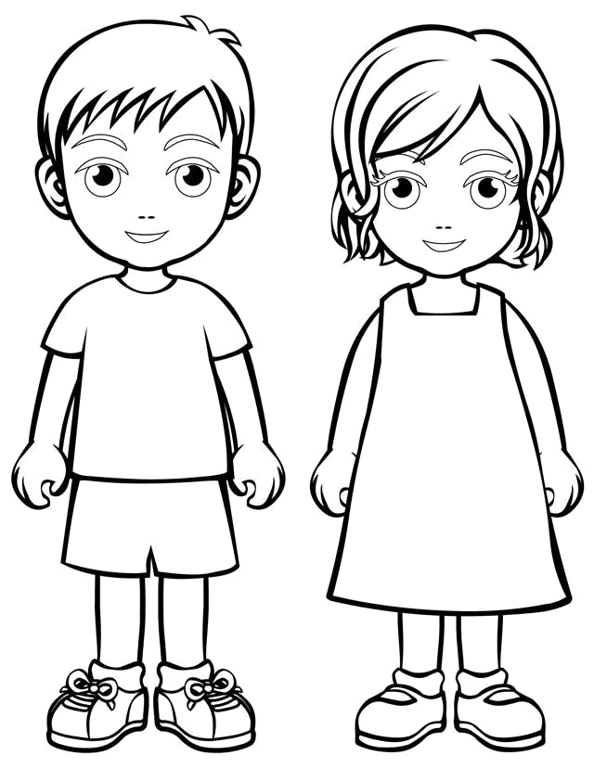  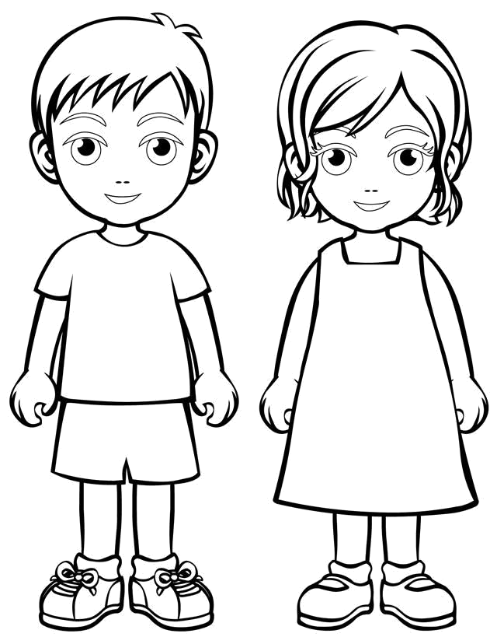  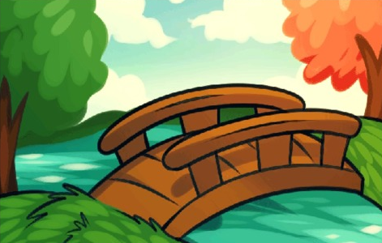  Медаль «За отличную работу».
Дополнительная информация
дифференциация |  |  |  | Оценивание |  | Здоровье и соблюдение техники безопасности
мотивированные учащиеся могут находить информацию о мостах в дополнительных источниках. |  |  |  | формативное оценивание  -Самооценивание по «Шкале трудности» в тетради.  -Самооценивание при работе с диском.  -Взаимооценивание при работе в паре, группе, классом.  -Результаты наблюдения учителем качества ответов учащихся на уроке.  - Определение уровня усвоения навыка по теме (Рабочая тетрадь). |  | -пальчиковая гимнастика  -динамическая пауза
Рефлексия учителя
Важные вопросы по уроку |  |  | Комментарии по проведённому уроку
Насколько дети усвоили два способа проверки безударной гласной в корне слова? |  |  | Я считаю, урок целей достиг. Что задумано было мною, было релизовано. Урок получился интересный, дети были очень активны. Взаимооценивание и самооценивание удалось. Но в то же время, надо учить детей объективно оценивать друг друга.
Итоговая оценка (с точки зрения преподавания и обучения)
Какие два момента  были наиболее  успешны? |  |  | Работа с толковым словарем.  Составление по группам кластера по теме урока.
Какие два момента  улучшили урок? |  |  | Работа с тренажером «Отличник».  Использование стратегии «Узнал сам – научи другого».

